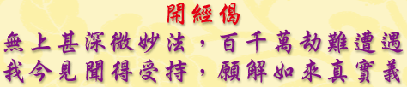
成身會位於金剛界【現圖曼荼羅】的中央位置，是金剛界曼荼羅的根本會，在四種曼荼羅中屬於大曼荼羅。又稱為"金剛界大曼荼羅"、"羯磨會"、"根本會"或"根本成身會"。
在《金剛頂經瑜伽十八會指歸》中說道：「所謂金剛界大曼荼羅，並說毘盧遮那佛(大日如來)受用身，以五相現成等正覺。成佛後，以金剛三摩地，現發生三廾智，廣說曼荼羅儀則，為弟子受速證菩薩地法。」
這是說明此會在經中稱"金剛界大曼荼羅"，乃安住於大法界體性，示現修證通達本具菩提心、修菩提心、成金剛心、證金剛身、佛身圓滿等五相成身的妙智。在成佛後，以金剛三摩地，發生三十七種妙智，由此妙智而示現三十七尊，以及此界會中的聖眾，因為此會位居中央核心之會，所以名為"根本會"或"成身會"。
此會為《金剛頂經》初會《金剛界品》中所說，說明釋迦牟尼佛的因位一切義成就菩薩，安住於阿娑頗那伽三摩地(即無識心三摩地、性空觀)，由一切如來驚覺，而次第修證五相成身觀，圓滿成就金剛界佛(毘盧遮那佛)的過程。金剛界大曼荼羅，是依據這開悟成就的歷程與構造而建立，因此名為"成身會"。
同時，此會又稱為羯磨會，羯磨(梵名：Karma)意譯為業、辦事、作法、作業，即是活動行為之意，此會因為是金剛界佛開悟活動的展開，所以也有人稱為"羯磨會"。

金剛界九會曼荼羅成身會的法相圖
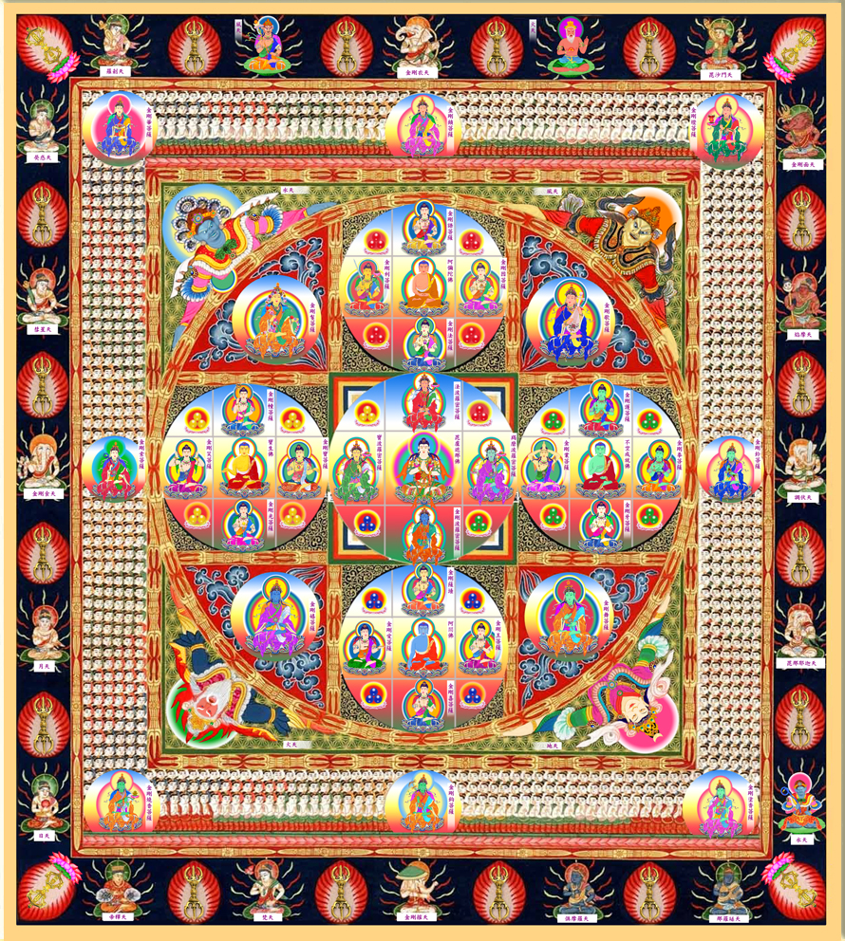

金剛界九會曼荼羅成身會的種子字圖
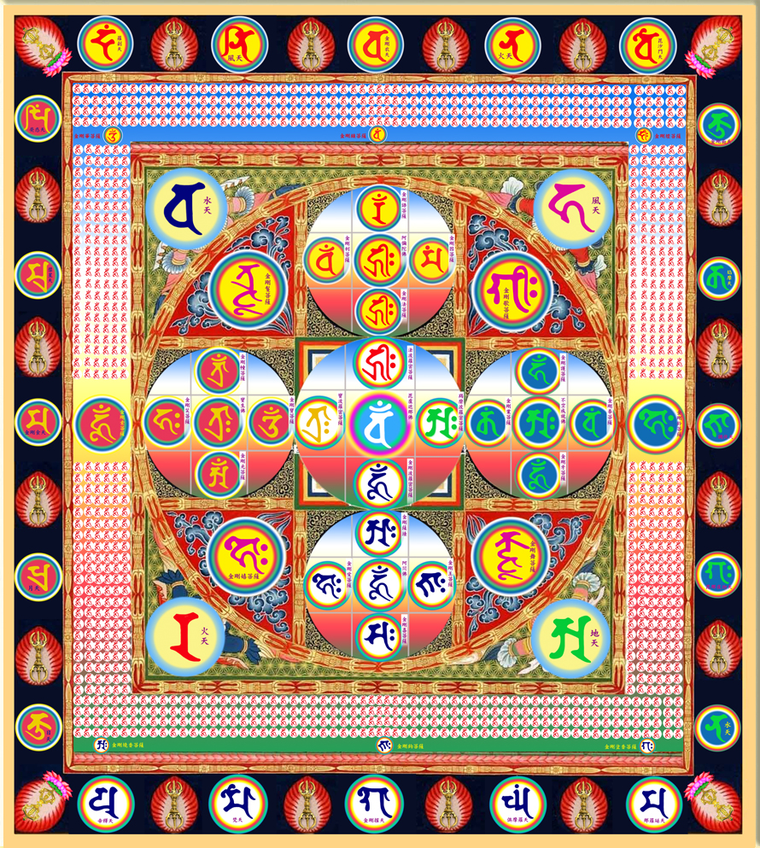

成身會的構造
"成身會"的構造是由大圓輪與中圓輪、小圓輪所構造。其中大圓輪中有五座中圓輪，而每座中圓輪，又有五個小圓輪。
大圓輪即是大金剛輪，代表生命的心。而此心為質多(梵名：citta)心，是心識、識大。並非如胎藏界曼荼羅的中台八葉院，屬於汗栗馱(梵名：)心，是實際的肉團心、心臟。因此，在兩界曼荼羅中，金剛界成身會中的大圓輪代表心識，所以金剛界展現的是法界中的識大。而胎藏界中台八葉院的八瓣蓮花代表實際的肉團心，所以胎藏界展現的是法界中的地、水、火、風、空五大。
大金剛輪以識大為總體，而其中五座月輪(圓輪)，所顯示的是如來的五智。這五座月輪，是解脫三界、六道的痛苦，而成就的五智圓明月輪。同時，這大金剛輪也是示現如來五智的五方佛所居住的金剛大寶樓閣。而在這五佛中的東、西、南、北四方四佛的兩側，都有金剛杵相隔，表為寶樓閣的八根柱子。而這八根柱子的裡面，則為五座月輪，這是代表五佛的解脫地，稱為五解脫輪。在五解脫輪中又各有五個小月輪，每一個月輪之中有蓮花，表示本具的無量功德。
在寶棲閣中央的解脫輪中，五個小月輪中央的月輪裡所描現的是"毘盧遮那佛"，是表示"法界體性智"的如來，代表佛部。而在"毘盧遮那佛"四方的小月輪，則各有"金剛波羅蜜"、"寶波羅蜜"、"法波羅蜜"及"羯磨波羅蜜"四位波羅蜜菩薩。
中央解脫輪的外側，則有五色界道圍住，分隔四方外側的四解脫輪。這四解脫輪也各有五小月輪，其中央的月輪，分別為東方的"阿閦佛"、南方的"寶生佛"、西方的"阿彌陀佛"、北方的""不空成就佛"等四方佛。
五色界道又稱為眾色界道，在建造曼荼羅時，為了區別各院、會的境界，而畫五色界道。安置界道的理由古來有三種說法：一、為行者供養曼荼羅諸尊的通路；二、諸尊出入往還的通路；三、供養物品羅列的埸所。在現圖曼荼羅當中，金剛界除了理趣會之外，其餘諸會都在中央月輪的外圍安佈五色界道，胎藏界則在中台八葉院的外圍安置。
這五色配列的次第異說頗多，像《陀羅尼俱經》卷一中說次第為白、赤、青、黃、黑。而《大日經疏》卷六記載：「諸界道中，中央第一重應具五色，先以白色為週界，接著在外次第佈下赤、黃、青、黑等色。第二重佈白、赤、黃三色。第三重的週界儀佈純白一色。」在《諸說不同記》卷二中則說白、黃、赤、黑、青的次第。
在一般流佈的圖本中，金剛界用白、青、黃、赤、黑，胎藏界則依白、赤、黃青、黑，這又稱為"法爾次第"。但是在東寺的曼荼羅則與此相異，金剛界是白、黃、青、赤、黑的次第；而胎藏界的次第為白、黃、赤、青、黑。
此外，五色界道因為也是象徵五大色、五大法性，因此胎藏界曼荼羅是以五色界道為重點。而金剛界曼荼羅雖然也具備五色界道，但同時大量使用金剛杵作為界道。
金剛九會界曼荼羅的成身會 第一頁

在外側四解脫輪中的四方佛，除了中央各月輪的佛陀之外，各配有四尊菩薩，合計為十六菩薩。這十六位大菩薩：
代表"大圓鏡智"的東方"阿閦佛"，屬於金剛部，其四週有"金剛薩埵"、"金剛王"、"金剛愛"，及"金剛喜"四菩薩。
代表"平等性智"的南方"寶生佛"，屬於寶部，四週有"金剛寶"、"金剛光"、"金剛幢"、"金剛笑"四位菩薩。
代表"妙觀察智"的西方"阿彌陀佛"，屬於蓮華部，四週有"金剛法"、"金剛利"、"金剛因"、"金剛語"四位菩薩。
代表"成所作智"的北方"不空成就佛"，屬於羯磨部，其四週有"金剛業"、"金剛護"、"金剛牙"、"金剛拳"的四位菩薩。
此外，在大金剛輪內側的四隅中，則有"金剛嬉"、"金剛鬘"、"金剛歌"、"金剛舞"等四位內供養菩薩。
在大金剛輪的外側，則配有東北角"地天"、西南角"水天"、東南角"火天"、西北角"風天"等四大天神，支持著金剛寶樓閣。雖然實際上應有五大，但是因為空大無礙，如虛空般無以描繪，因此只顯現四大。
除了在四方四佛的兩側各有金剛杵相隔之外，在大金剛輪之外也有金剛杵為界道。一般而言，這些金剛杵為三股杵，也有用獨股杵的。此外，在大金剛輪與四天神外側的西南，也有金剛杵四面圍繞，成為金剛界畔，在這四方的金剛界畔之內，可視為成身會的第一重。
在第一重金剛界畔外的第二重中，則有"賢劫千佛"，聚集於寶樓閣的廊廡之中，"賢劫千佛"是我們這個時劫中的千佛，同時也含攝過去莊嚴劫千佛及未來星宿劫千佛，代表三世的諸佛。而在第二重的四隅中有"金剛香"、"金剛華"、"金剛燈"、"金剛塗香"四位外供養菩薩。而在東、西、南、北的四方，則現有"金剛鈎"、"金剛索"、"金剛鏁"、"金剛鈴"等四攝菩薩。
在第二重外的四方又有金剛杵的界道，在這金剛界畔之外，則有第三重的外金剛部，這些是護世諸天的首領。
東方有"那羅延天"、"俱摩羅天"、"金剛摧天"、"梵天"、"帝釋天"；
南方有"日天"、"月天"、"金剛食天"、"彗星天"、"熒惑天"；
西方有"羅剎天"、"風天"、"金剛衣天"、"火天"、"毘沙門天"；
北方有"金剛面天"、"焰摩天"、"調伏天"、"毘盧夜迦天"、"水天"等二十天。

金剛界三十七尊
在成身會中，共有一千零六十一尊。但一般而言，以其中的三十七尊為重要，稱為金剛界三十七尊。這三十七尊包括：
一、五佛，即"毘盧遮那佛"、"阿閦佛"、"寶生佛"、"阿彌陀佛"、"不空成就佛"。
二、四波羅蜜，乃是"毘盧遮那佛"的四親近，由"毘盧遮那佛"所出生，表示四佛的定德。即"金剛波羅蜜菩薩"、"寶波羅蜜菩薩"、"法波羅蜜菩薩"、"羯磨波羅蜜菩薩"。
三、十六大菩薩:
一、"阿閦佛"的四親近菩薩："金剛薩埵"、"金剛王菩薩"、"金剛愛菩薩"、"金剛喜菩薩"。
二、"寶生佛"的四親近菩薩："金剛寶菩薩"、"金剛光菩薩"、"金剛幢菩薩"、"金剛笑菩薩"。
三、"阿彌陀佛"的四親近菩薩："金剛法菩薩"、"金剛利菩薩"、"金剛因菩薩"、"金剛語菩薩"。
四、"不空成就佛"的四親近菩薩："金剛業菩薩"、"金剛護菩薩"、"金剛牙菩薩"、"金剛拳菩薩"。
四、八供養菩薩，有內外之分。內四供養是"毘盧遮那佛"為供養四佛而流出者，即嬉、鬘、歌、舞四菩薩。外四供養是東南西北四佛為供養"毘盧遮那佛"而流出者，即香、花、燈、塗香四菩薩。
五、四攝菩薩，乃從"毘盧遮那佛"心中流出，將一切眾生引入曼荼羅，表授給果地之法的化他之德，即鈎、索、鏁、鈴四攝菩薩。
在這三十七尊中，除了外四供養菩薩及四攝菩薩是在大金剛輪外的第二重中，其餘皆在大金剛輪中。
金剛界三十七尊是金剛界曼荼羅的核心本尊，就本質上而言，都是"毘盧遮那佛"的流現。但三十七尊的出生次第，說法並不完全一致。
大《理趣釋》及《秘藏記》等，認為是由"毘盧遮那佛"出生四波羅蜜菩薩，再由四波羅蜜菩薩出生四方佛。
但是在《金剛頂經》、《金剛頂瑜伽三十七尊出生義》、《菩提心論》等都認為是由中央的"毘盧遮那佛"出生東南西北四方的四佛，再由四佛出生四波羅蜜菩薩向中央供養"毘盧遮那佛"，成為四親近菩薩。
一般我們觀察金剛界三十七尊的出生，是以菩薩依五相成身觀而證成為金剛界佛，現身在金剛峰頂大寶樓閣中，為金剛界"毘盧遮那佛"。而依中央"法界體性智"流所現起的"毘盧遮那佛"，現起四種佛智而流出四方四佛。(見圖一)

圖一、中央毘盧遮那佛流出四方位四佛圖
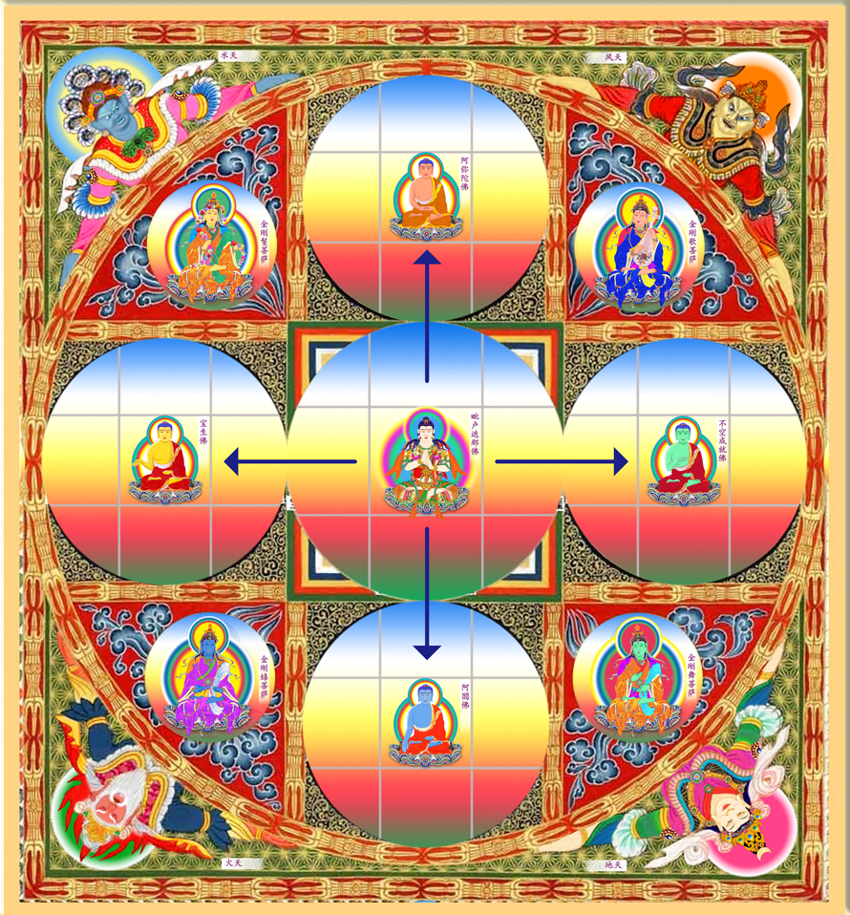

即"大圓鏡智"示現東方"阿閦佛"。"平等性智"示現南方"寶生佛"。"妙觀察智"示現西方"阿彌陀佛"。"成所作智"示現北方"不空成就佛"。
事實上，這也是修行過程中轉識成智的過程：修至第九識轉成中央"法界體性智"； 第八識轉成東方"大圓鏡智"；第七識轉成南方"平等性智"；第六識轉成西方"妙觀察智"；修前五識(眼、耳、鼻、舌、身)轉成北方"成所作智"。這五智五佛為法界的實相，這實相普遍常住，眾生本來具足，而在修證的過程中，法爾顯現。
此時，再由四方佛出生四波羅蜜菩薩，供養"毘盧遮那佛"，成為四親近菩薩，這四菩薩中，"金剛波羅蜜"代表堅固的菩提心，"寶波羅蜜"代表供養、佈施，"法波羅蜜"代表般若智慧，"羯磨波羅蜜"代表勇猛精進之德。(見圖二)

圖二、四方佛生出四波羅蜜供養毘盧遮那佛圖
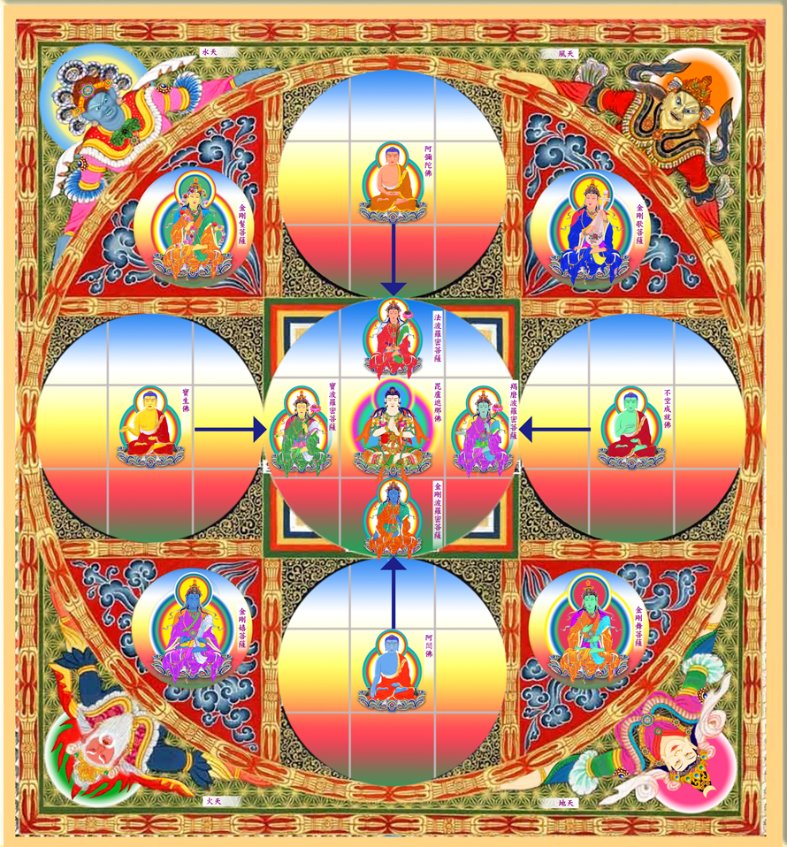

接着，由"毘盧遮那佛"化現東、南、西、北四方佛的四親近菩薩，共為十六大菩薩。其實這十六位大菩薩，也可視為眾生發心修行成佛的過程。
東方有"金剛薩埵"、"金剛王菩薩"、"金剛喜菩薩"、"金剛愛菩薩"四菩薩為發菩提心之功德；
南方有"金剛幢菩薩"、"金剛寶菩薩"、"金剛光菩薩"、"金剛笑菩薩"四菩薩為修行聚福資糧之功德；
西方有"金剛語菩薩"、"金剛因菩薩"、"金剛法菩薩"、"金剛利菩薩"四菩薩為般若智慧法門之功德；
北方有"金剛護菩薩"、"金剛拳菩薩"、"金剛牙菩薩"、"金剛業菩薩"四菩薩為自利化他事業之功德。(見圖三)

圖三、毘盧遮那佛化現四方佛的四親近菩薩圖
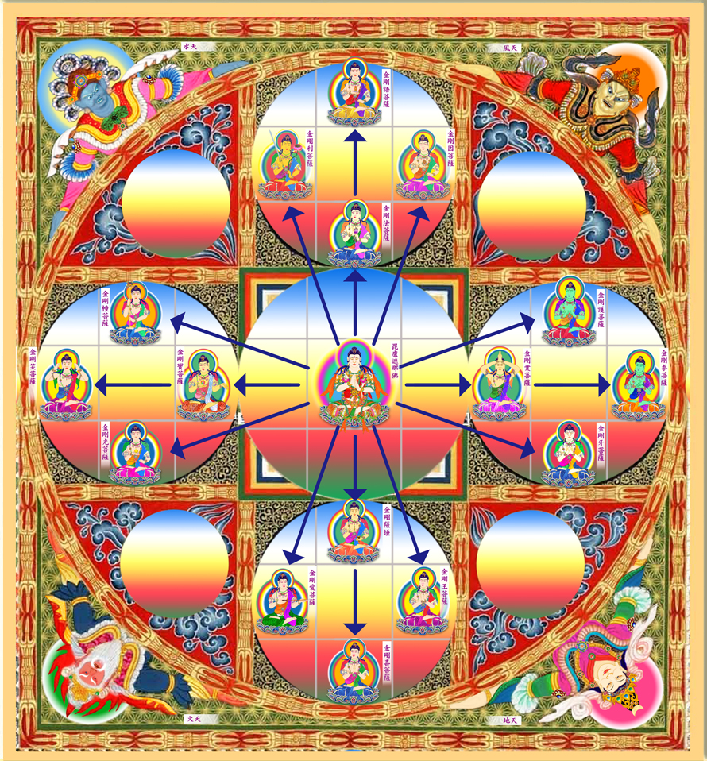

接着，"毘盧遮那佛"為酬答四佛的供養，又在四佛之側的四隅，示現"金剛嬉"、"金剛鬘"、"金剛歌"、"金剛舞"內四供養菩薩，這四菩薩代表：
"金剛嬉菩薩"代表"毘盧遮那佛"酬答東方"阿閦佛"的供養，示現四親近菩薩，所發菩提心之喜悅；
"金剛鬘菩薩"代表"毘盧遮那佛"酬答南方"寶生佛"的供養，示現四親近菩薩，修行聚福資糧的莊嚴；
"金剛歌菩薩"代表"毘盧遮那佛"酬答西方"阿彌陀佛"的供養，示現四親近菩薩，般若智慧法門的讚揚；
"金剛舞菩薩"代表"毘盧遮那佛"酬答北方"不空成就佛"的供養，示現四親近菩薩，自利利他事業精進的攝化。
(見圖四)

圖四、毘盧遮那佛化現內四供養菩薩酬答四佛供養圖
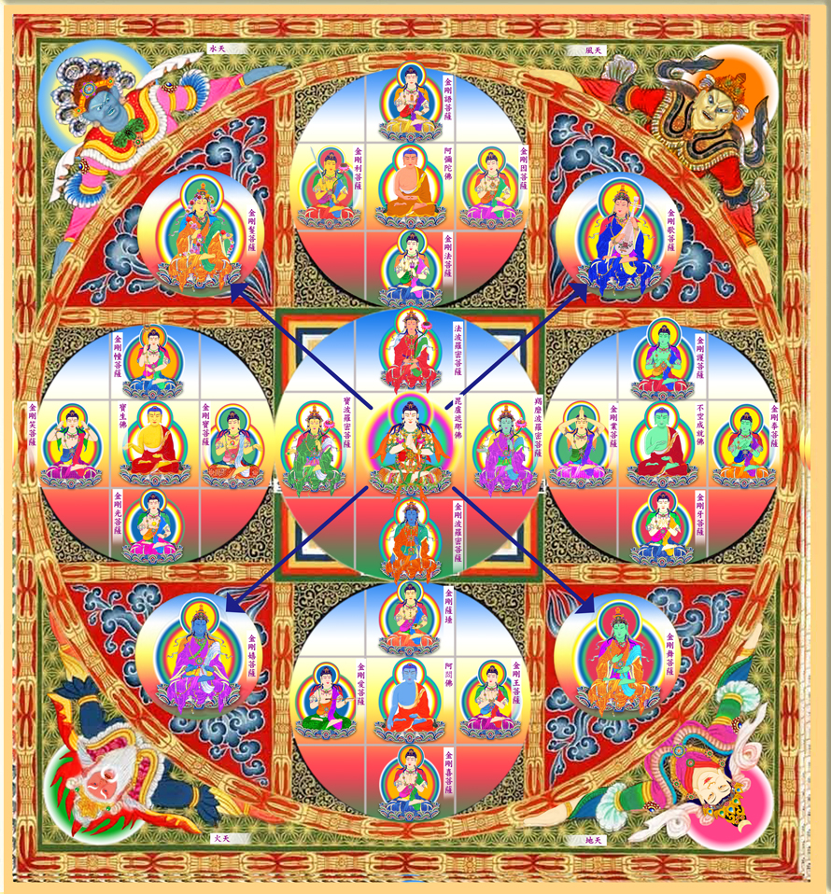

這時四方佛為了酬報"毘盧遮那佛"的供養，所以在第二重示現"金剛香"、"金剛花"、"金剛燈"、"金剛塗香"四位外供養菩薩。
東方"阿閦佛"為滋茂堅固發菩提心之眾善而供養"金剛香菩薩"，酬報"毘盧遮那佛"；
南方"寶生佛"為供養、佈施寶性功德莊嚴而示現"金剛花菩薩"，酬報"毘盧遮那佛"；
西方"阿彌陀佛"為供養般若法門智慧之燈而示現"金剛燈菩薩"，酬報"毘盧遮那佛"；
北方"不空成就佛"為供養殊妙悅意及五分法身而供養"金剛塗香菩薩"，酬報"毘盧遮那佛"。
(見圖五)

圖五、四方佛現外四供養菩薩酬報毘盧遮那佛的供養圖
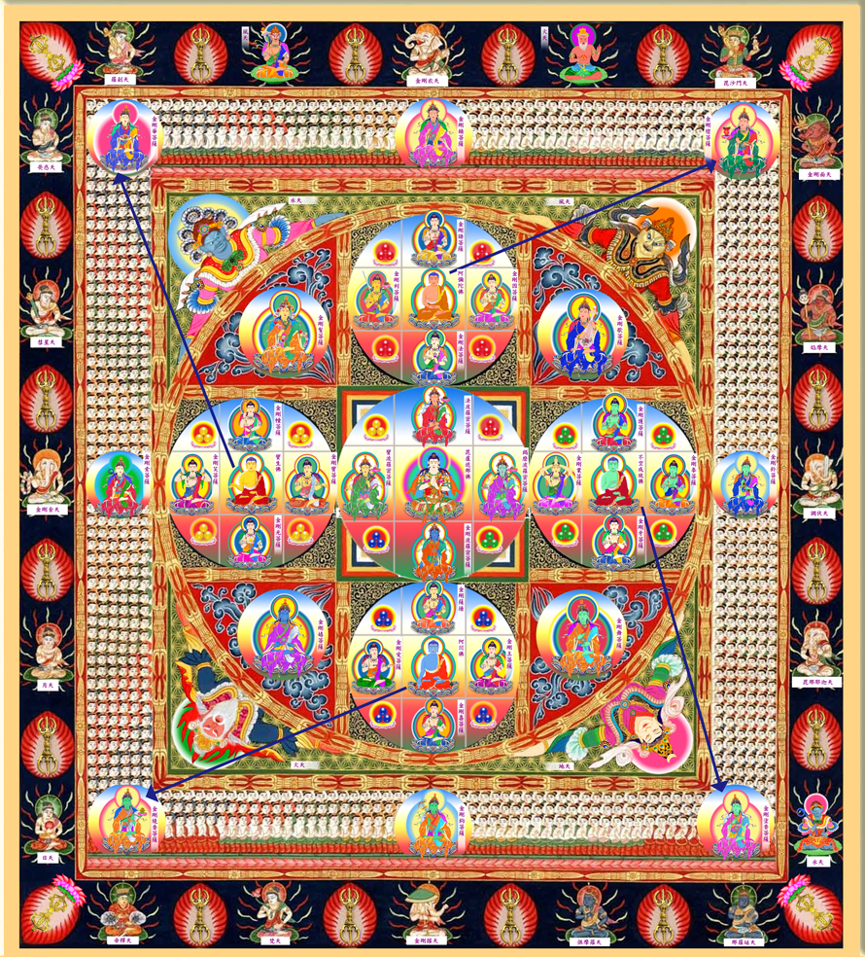

此時，"毘盧遮那佛"為了使一切眾生，安住於實相法界，在四方四門示現四攝菩薩，這四攝菩薩中，以"金剛鈎菩薩"鈎召眾生入於菩提道埸，以"金剛索菩薩"引入禁縛苦惱妄想，以"金剛鏁菩薩"堅固閉鎖一切惡趣之門，以"金剛鈴菩薩"的微妙法音令其歡喜。(見圖六)

圖六、毘盧遮那佛示現四門四攝菩薩入道圖
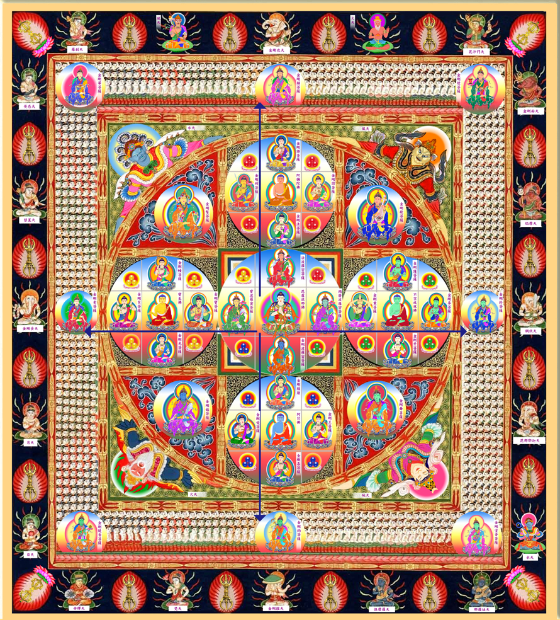

在這三十七尊中，又可分為慧門十六尊，慧門即為陽性男眾的菩薩，包括四方佛各四親近菩薩，東方有"金剛薩埵"、"金剛王菩薩"、"金剛喜菩薩"、"金剛愛菩薩"；南方有"金剛幢菩薩"、"金剛寶菩薩"、"金剛光菩薩"、"金剛笑菩薩"；西方有"金剛語菩薩"、"金剛因菩薩"、"金剛法菩薩"、"金剛利菩薩"；北方有"金剛護菩薩"、"金剛拳菩薩"、"金剛牙菩薩"、"金剛業菩薩"、共有十六尊。(見圖七)

圖七、慧門十六尊陽性男眾菩薩圖
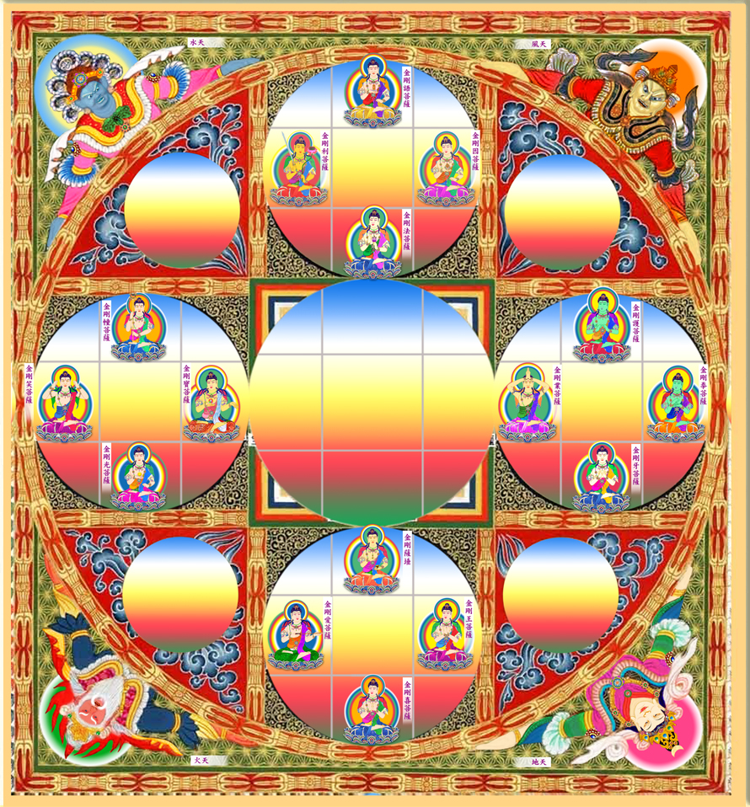

另外，四波羅蜜菩薩："金剛波羅蜜"代表堅固的菩提心，"寶波羅蜜"代表供養、佈施，"法波羅蜜"代表般若智慧，"羯磨波羅蜜"代表勇猛精進之德。
四攝菩薩："金剛鈎菩薩"鈎召眾生入於菩提道埸，以"金剛索菩薩"引入禁縛苦惱妄想，以"金剛鏁菩薩"堅固閉鎖一切惡趣之門，以"金剛鈴菩薩"的微妙法音令其歡喜。
八供養菩薩：
"金剛嬉菩薩"代表"毘盧遮那佛"酬答東方"阿閦佛"的供養，示現四親近菩薩，所發菩提心之喜悅；
"金剛鬘菩薩"代表"毘盧遮那佛"酬答南方"寶生佛"的供養，示現四親近菩薩，修行聚福資糧的莊嚴；
"金剛歌菩薩"代表"毘盧遮那佛"酬答西方"阿彌陀佛"的供養，示現四親近菩薩，般若智慧法門的讚揚；
"金剛舞菩薩"代表"毘盧遮那佛"酬答北方"不空成就佛"的供養，示現四親近菩薩，自利利他事業精進的攝化。
東方"阿閦佛"為滋茂堅固發菩提心之眾善而供養"金剛香菩薩"，酬報"毘盧遮那佛"；
南方"寶生佛"為供養、佈施寶性功德莊嚴而示現"金剛花菩薩"，酬報"毘盧遮那佛"；
西方"阿彌陀佛"為供養般若法門智慧之燈而示現"金剛燈菩薩"，酬報"毘盧遮那佛"；
北方"不空成就佛"為供養殊妙悅意及五分法身而供養"金剛塗香菩薩"，酬報"毘盧遮那佛"。
稱為定門十六尊，定門為陰性女眾菩薩。(見圖八)

圖八、定門十六尊陰性女眾菩薩圖
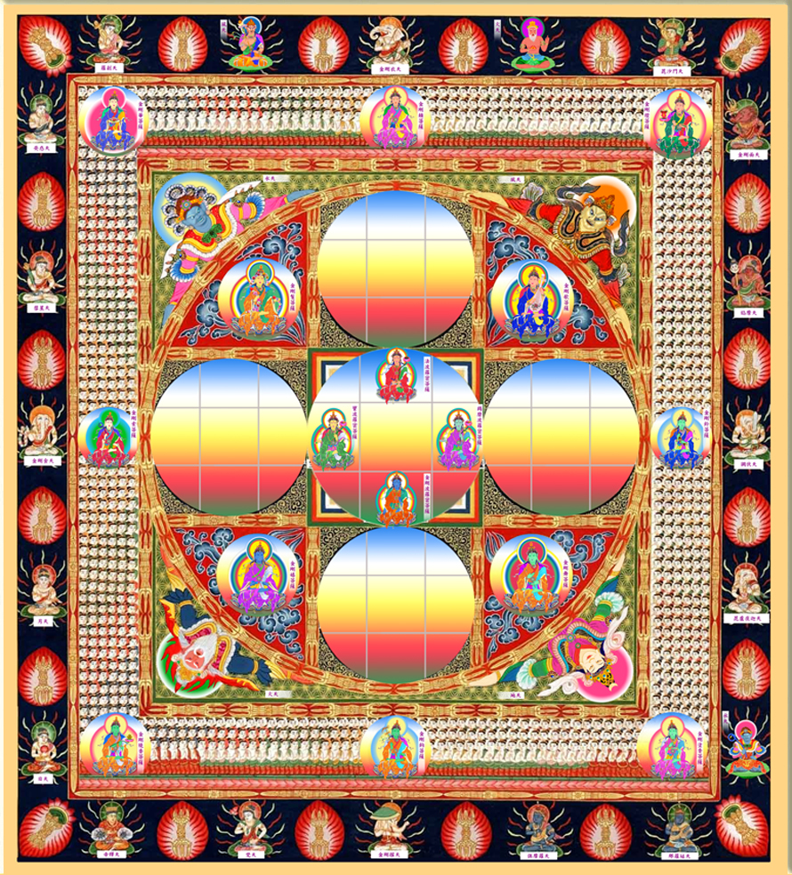

這三十二尊加上五方佛，共三十七尊，可說是修證成佛必具的三十七種妙智，都是"毘盧遮那佛"所流現的，是金剛界佛一法界身的現起。而諸尊間的相互供養，表示了諸佛作業，也是佛的遊戲王三昧，更是我們本然法爾具足的體性。
此外，成身會可視為修行者從因向果的成佛次第。但是從成佛的果位立場而言，由成佛之後而開出諸會曼荼羅，則是由果向因，救度眾生的事業開展了。
金剛九會界曼荼羅的成身會 第二頁

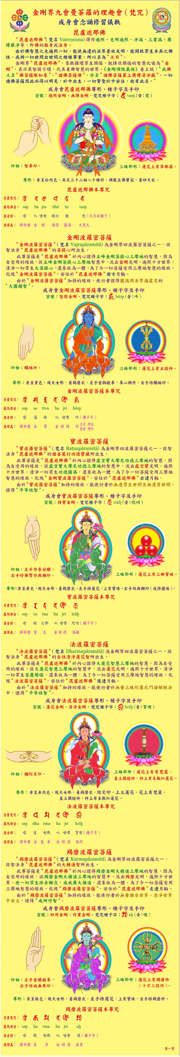
必須經金剛上師加持傳授，方可持修。

金剛九會界曼荼羅的成身會 第三頁

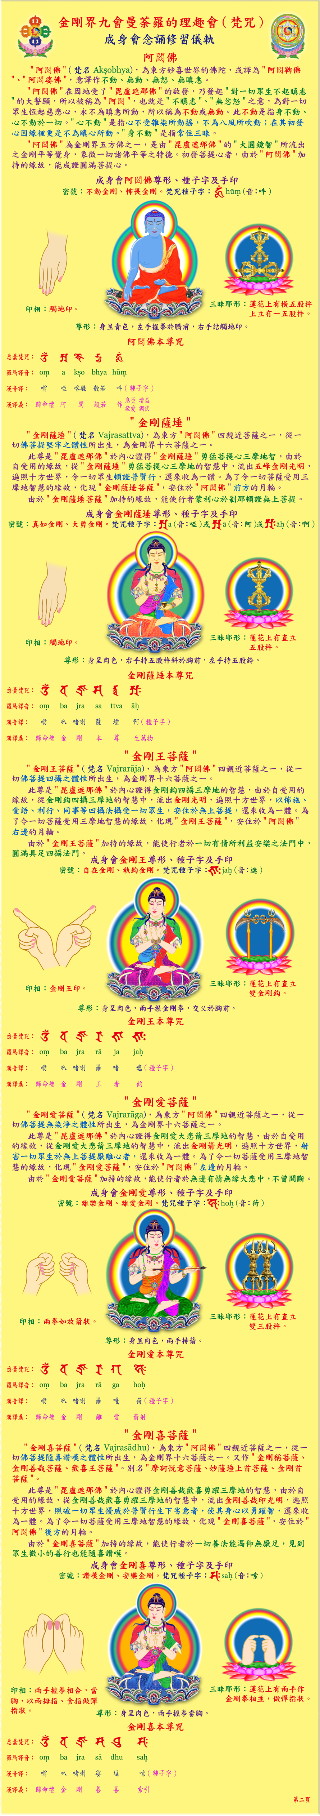
必須經金剛上師加持傳授，方可持修。

金剛九會界曼荼羅的成身會 第四頁

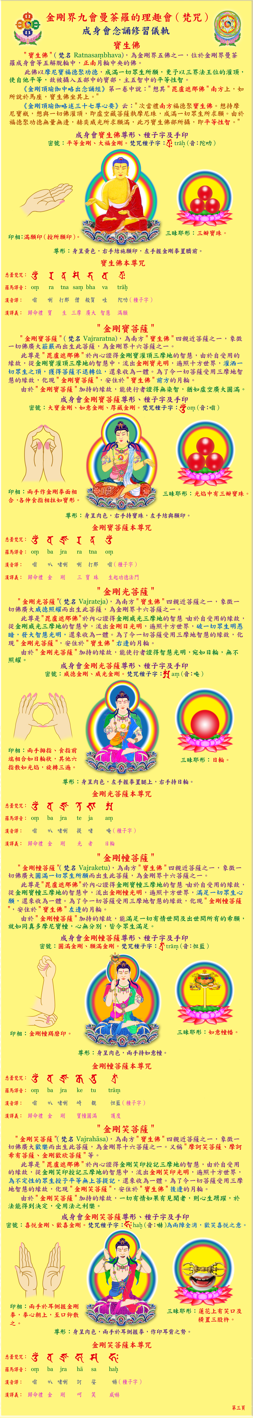
必須經金剛上師加持傳授，方可持修。

金剛九會界曼荼羅的成身會 第五頁

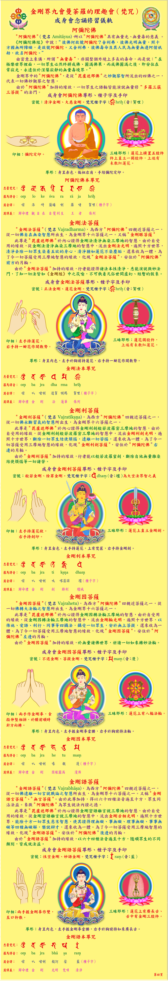
必須經金剛上師加持傳授，方可持修。

金剛九會界曼荼羅的成身會 第六頁

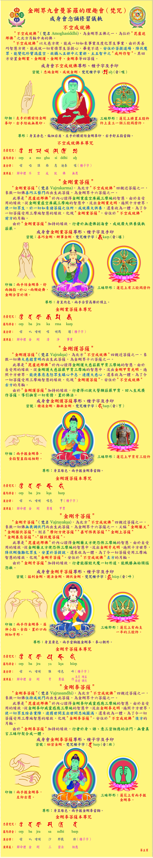
必須經金剛上師加持傳授，方可持修。

金剛九會界曼荼羅的成身會 完

